|  |  |  |  |
| --- | --- | --- | --- |
|  | **Groupe consultatif pour le développement  des télécommunications (GCDT)**  **28ème réunion, virtuelle, 24-28 mai 2021** | |  |
|  | |  | |
|  | | **Document** **TDAG-2****1/7-F** | |
|  | | **13 avril 2021** | |
|  | | **Original:** **anglais** | |
| Directrice du Bureau de développement des télécommunications | | | |
| PARTENARIATS ET MOBILISATION DES RESSOURCES À L'UIT-D | | | |
|  | | | |
| **Résumé:**  L'importance des partenariats et de la mobilisation des ressources a été soulignée par la Conférence mondiale de développement des télécommunications de 2017 (CMDT-17). Le présent document rend compte des activités relatives aux partenariats et à la mobilisation des ressources menées en 2020 et durant le premier trimestre de 2021.  **Suite à donner:**  Le GCDT est invité à prendre note du présent document et à fournir les indications qu'il jugera utiles.  **Références:**  But 5 de l'UIT.  Plan d'action de Buenos Aires, section 4.5 du Rapport final de la CMDT-17.  Résolutions 17 (Rév.Buenos Aires, 2017) et 71 (Rév.Buenos Aires, 2017) de la CMDT. | | | |

# 1 Rappel

La Conférence mondiale de développement des télécommunications de 2017 (CMDT-17) a mis en lumière l'importance des partenariats et de la mobilisation des ressources pour appuyer la mise en œuvre du Plan d'action de Buenos Aires, des grandes orientations du SMSI et des Objectifs de développement durable (ODD).

Comme indiqué dans le Plan d'action de la CMDT-17, les programmes et les initiatives régionales devraient, autant que faire se peut, être mis en œuvre en partenariat avec un large éventail de parties prenantes. Aux termes de la Résolution 17 (Rév.Buenos Aires, 2017), le BDT doit continuer de conclure activement des partenariats avec des États Membres, des Membres du Secteur de l'UIT-D et des institutions de financement, ainsi qu'avec des organisations internationales, afin de financer les activités de mise en œuvre des initiatives régionales. Toujours aux termes de cette Résolution, il est demandé aux organisations ou organismes internationaux de financement, aux équipementiers ainsi qu'aux opérateurs/fournisseurs de services, de contribuer, en partie ou en totalité, au financement de ces initiatives approuvées au niveau régional.

# 2 Objectif stratégique des partenariats et de la mobilisation des ressources à l'UIT-D

Conformément aux résultats de la CMDT-17, l'objectif est de faciliter, de développer et de renforcer la collaboration avec le plus large éventail possible de partenaires des pays développés comme des pays en développement, afin de mobiliser davantage de ressources pour mettre en œuvre les programmes et les initiatives régionales en vue de parvenir au développement durable.

# 3 Partenariats et résultats des activités de mobilisation des ressources

Les accords ont pu être conclus grâce aux efforts conjoints des membres et des partenaires de l'UIT, et également grâce à l'action du personnel du BDT hors siège et au siège de l'Union.

## 3.1 Accords de partenariat au premier trimestre de 2021

Lors du premier trimestre de 2021, le BDT a signé 19 accords de partenariat. 14 d'entre eux prévoient des contributions financières, dont le montant s'élève à environ 6,4 millions USD. La liste de ces accords est disponible dans le [**Document INF/2**](https://www.itu.int/md/D18-TDAG28-INF-0002/).

Le diagramme ci-dessous montre la composition des accords de cofinancement conclus entre le BDT et ses partenaires durant le premier trimestre de 2021.

Accords de partenariat signés prévoyant une contribution financière (T1 2021)

Durant le premier trimestre de 2021, les principaux partenaires de financement du BDT étaient les États Membres de l'UIT et d'autres entités gouvernementales, devant les organisations du système des Nations Unies et les entités du secteur privé, comme l'indique le graphique ci-dessous:

Durant le premier trimestre de 2021, les contributions financières les plus élevées provenaient des trois partenaires de financement suivants:

– Le **Ministère de l'industrie et des technologies de l'information (MIIT) de la République populaire de Chine**, qui s'est engagé à verser une contribution financière de **1,8 million USD**.

– Le **Gouvernement du Royaume-Uni de Grande-Bretagne et d'Irlande du Nord**, par le biais du Bureau des affaires étrangères, du Commonwealth et du développement du Royaume‑Uni, qui s'est engagé à verser une contribution financière de **1,4 million USD**.

– Le **Centre d'aide humanitaire et de secours du Roi Salman d'Arabie saoudite**, qui s'est engagé à verser une contribution financière de **562 500 USD**.

Les graphiques suivants présentent la répartition par région et par priorité thématique des contributions financières convenues dans le cadre des accords signés.

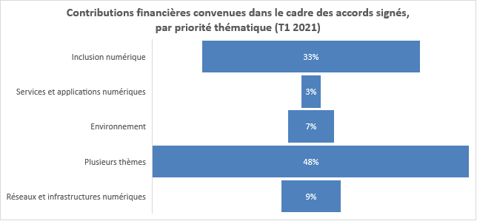

## 3.2 Accords de partenariat en 2020

En 2020, le BDT a signé 43 accords de partenariat. 28 d'entre eux prévoient des contributions financières, dont le montant s'élève à environ 15,2 millions USD. La liste de ces accords est disponible dans le [**Document INF/2**](https://www.itu.int/md/D18-TDAG28-INF-0002/).

Le diagramme ci-dessous montre la composition des accords de cofinancement conclus entre le BDT et ses partenaires en 2020.

Accords de partenariat signés prévoyant une contribution financière (en 2020)

En 2020, les principaux partenaires de financement du BDT étaient les États Membres de l'UIT et d'autres entités gouvernementales, devant les organisations et associations internationales et régionales, les entités du secteur privé, les organisations du système des Nations Unies, les fondations et les établissements universitaires.

En 2020, les contributions financières les plus élevées provenaient des trois partenaires de financement suivants:

– L'**Agence norvégienne de coopération pour le développement (NORAD)**, qui s'est engagée à verser une contribution financière de **3,3 millions** **USD**.

– L'**Autorité nationale de cybersécurité (NCA) de l'Arabie saoudite**, qui s'est engagée à verser une contribution financière de **1,6 million USD**.

– La **Commission des technologies de la communication et de l'information (CITC) de l'Arabie saoudite**, qui s'est engagée à verser une contribution financière de**1,45 million USD**.

Les graphiques suivants présentent la répartition par région et par priorité thématique des contributions financières convenues dans le cadre des accords signés.

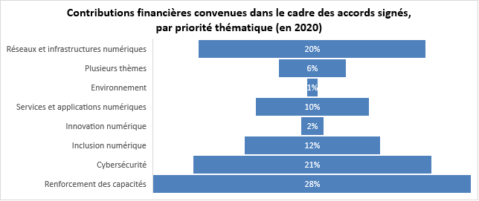

# 4 Principales mesures et principaux résultats

Le BDT a pris une série de mesures stratégiques, notamment l'élaboration et l'amélioration de ses produits internes et de ses services externes en vue de renforcer les partenariats et la mobilisation des ressources, telles que les suivantes:

– **Renforcer la mobilisation des ressources et l'établissement de partenariats**: un cabinet de conseil engagé pour aider le BDT à élaborer une **nouvelle stratégie et un nouveau plan d'action solides et tournés vers l'avenir en matière de mobilisation des ressources** a achevé et soumis ses travaux à la fin de l'année 2020. En outre, le BDT a élaboré une stratégie conjointe en matière de partenariats et de mobilisation des ressources, afin d'harmoniser les deux méthodes permettant de lever des fonds, à savoir les partenariats et la mobilisation des ressources. La nouvelle stratégie est déjà en cours de mise en œuvre.

– **Renforcer les compétences des fonctionnaires en matière de mobilisation des ressources**: une formation virtuelle sur la mobilisation des ressources a été organisée et dispensée avec succès grâce aux services de consultants en formation sur la mobilisation des ressources. La formation, fondée sur la stratégie en matière de partenariats et de mobilisation des ressources du BDT, a été dispensée à 91 fonctionnaires (78 du BDT et 13 d'autres bureaux). Les fondamentaux de la mobilisation des ressources ont été enseignés aux fonctionnaires dans les bureaux hors siège et au siège de l'Union, afin de les doter des compétences leur permettant de nouer, de gérer et de conclure des partenariats financiers et non financiers et des accords de mobilisation des ressources avec des parties prenantes.

– **Améliorer les outils de recherche**: la base de données de la mobilisation des ressources et la base de données des partenaires de financement potentiels du BDT ont été entièrement reconfigurées. Elles fournissent des informations sur les partenaires de financement potentiels (organismes bilatéraux, banques de développement, fondations, etc.), y compris sur leurs priorités thématiques et géographiques.

– **Améliorer la visibilité**: une nouvelle page web commune relative aux partenariats et aux membres de l'UIT-D a été créée et lancée. Elle met en avant les partenariats auprès des membres de l'UIT-D et encourage les membres actuels à devenir partenaires. La page d'accueil commune est disponible ici: "[Rejoignez l'UIT-D](https://www.itu.int/fr/ITU-D/MembersPartners/Pages/default.aspx)". La nouvelle page d'accueil offre aussi à nos partenaires une meilleure visibilité de nos travaux et de ceux que nous réalisons avec eux.

# 5 Perspectives d'avenir

Au cours de la période considérée, le BDT a effectué des progrès remarquables dans les négociations et la conclusion de nouveaux partenariats et de nouveaux accords sur la mobilisation des ressources avec des partenaires très divers. Les efforts déployés actuellement visent à consolider les relations avec les partenaires existants et à attirer des partenaires nouveaux et divers qui apportent davantage de ressources pour financer des projets efficaces et à grande échelle, afin de mettre en œuvre avec succès les programmes et les initiatives régionales adoptés à la CMDT-17 et à la CMDT-21 aux niveaux national, régional et mondial.

______________